МІНІСТЕРСТВО ОСВІТИ І НАУКИ УКРАЇНИ
КРЕМЕНЧУЦЬКИЙ НАЦІОНАЛЬНИЙ УНІВЕРСИТЕТ
ІМЕНІ МИХАЙЛА ОСТРОГРАДСЬКОГО
НАВЧАЛЬНО НАУКОВИЙ ІНСТИТУТ ЕЛЕКТРИЧНОЇ ІНЖЕНЕРІЇ
ТА ІНФОРМАЦІЙНИХ ТЕХНОЛОГІЙ
Кафедра автоматизації та інформаційних технологій
Освітній компонент
АЛГОРИТМИ І СТРУКТУРИ ДАНИХ
ЗВІТ
З ЛАБОРАТОРНОЇ РОБОТИ № 2
Виконав:
студенти групи КН-25-1
Кремляков Г. І
Перевірив:
старший викладач кафедри АІС
Сидоренко В. М
Кременчук 2026

Тема: | Налагоджування та робота у Python+PyCharm+Git-GitHub середовищі
Мета: | швидкий старт для роботи із системою контролю версій (СКВ) Git, віддаленим репозиторієм GitHub та для роботи з інтерпретатором Python у середовищі IDE PyCharm під контролем Git.

Порядок виконання роботи
1. Видалено або відключено системний Python (WindowsApps alias).
2. Встановлено Miniconda без додавання до PATH.
3. Налаштовано канали:
- додано conda-forge
- увімкнено strict channel priority
4. Створено базові середовища:
- py311 (Python 3.11)
- py312 (Python 3.12)
5. Створено базові шаблонні середовища:
- ds-base-2026.1 (для Data Science)
- py-dev-base (для розробки)
6. Створено проєктне середовище:
- asd (клон від ds-base-2026.1)
7. Зареєстровано kernel через ipykernel.
8. Підключено середовище в Positron та перевірено через sys.executable.
10. Збережено середовище у файл environment.yml.
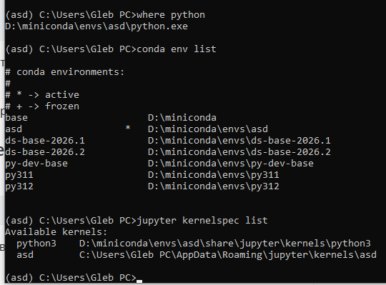
Рисунок 1 – Скрін з перевірками
Висновок: у результаті роботи було створено контрольовану структуру Python-середовищ, яка дозволяє уникати конфліктів бібліотек, забезпечує відтворюваність проєктів і спрощує роботу з Data Science та розробкою.

